RDS

什么是 Amazon Relational Database Service (Amazon RDS)

Amazon Relational Database Service (Amazon RDS) 是一项 Web 服务，让用户能够在 AWS 云中更轻松地设置、操作和扩展关系数据库。它可以经济有效的为用户提供一个容量可调的行业标准的关系数据库，并承担常见的数据库管理任务。

RDS支持的引擎

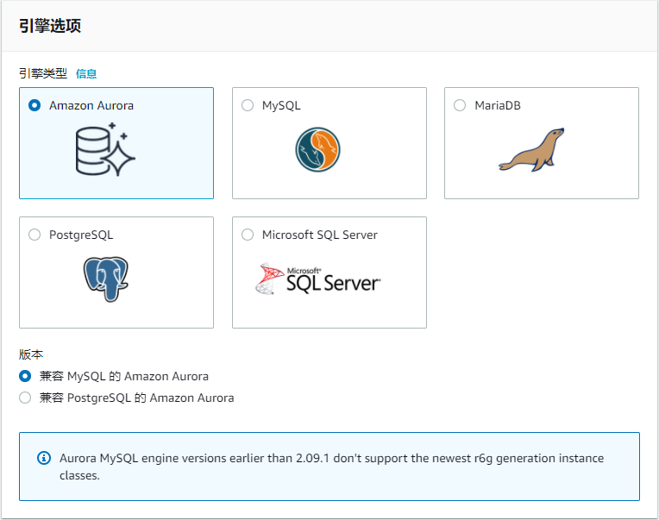

Amazon Aurora：亚马逊的自研引擎，支持MySql和PostgreSQL，对RDS的支持最佳（需要定义的参数少，大部分为AWS托管）

其他引擎和平时操作都类似。

实验：创建个Mysql引擎的RDS

需要准备好一个VPC，一个安全组，开放3306端口

1. 点击Subnet Groups->Create DB subnet group，创建子网组

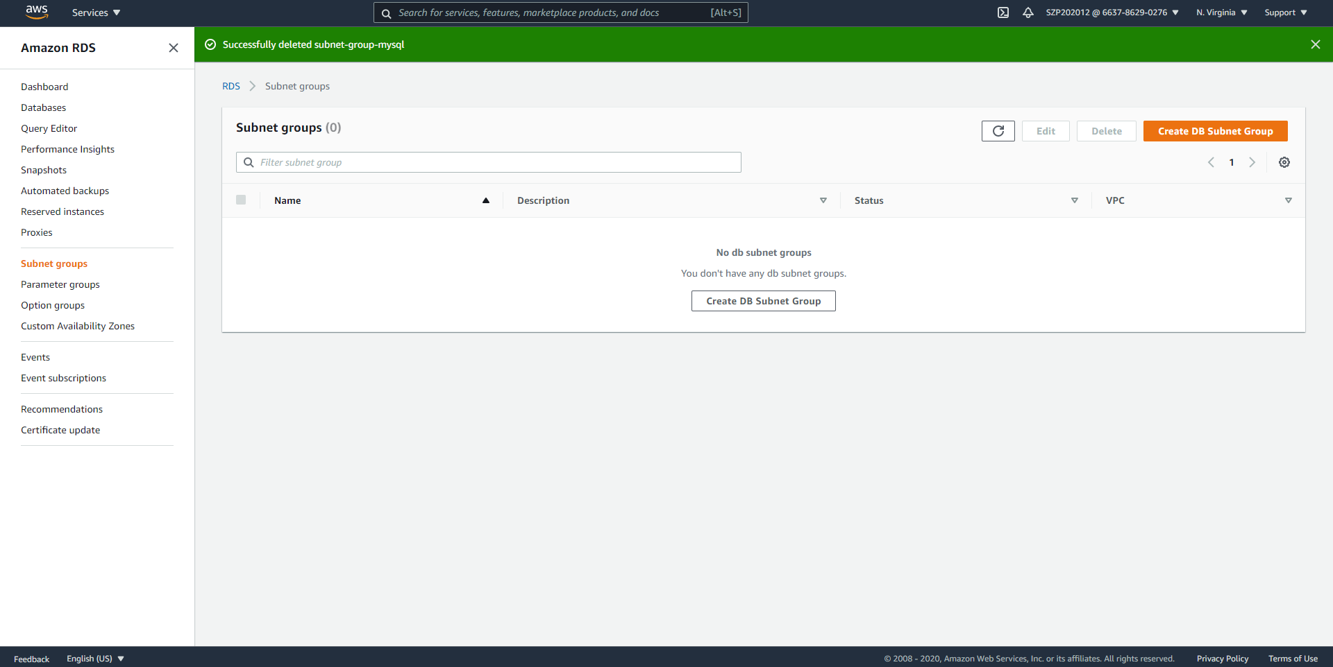

填写名字，描述，选择VPC和子网，这次我们把RDS部署在公有子网里

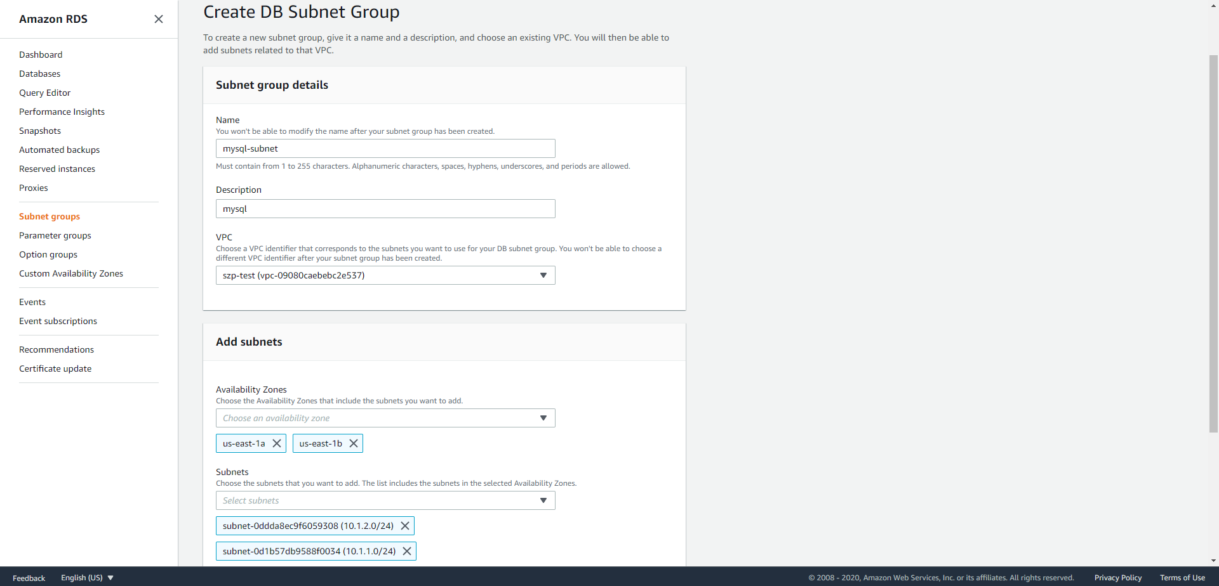

点击创建，成功

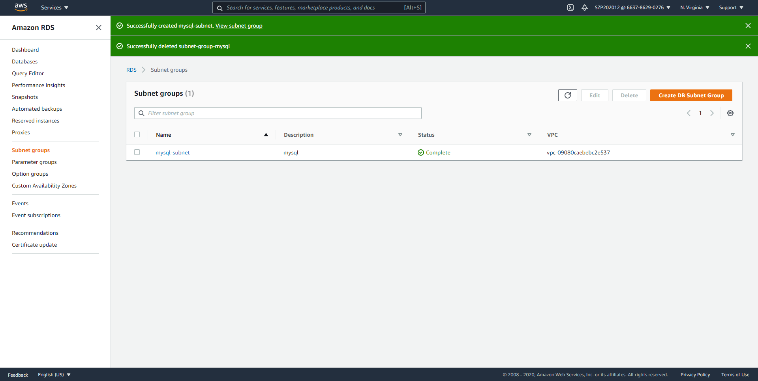

2、回到主界面，点击Create database

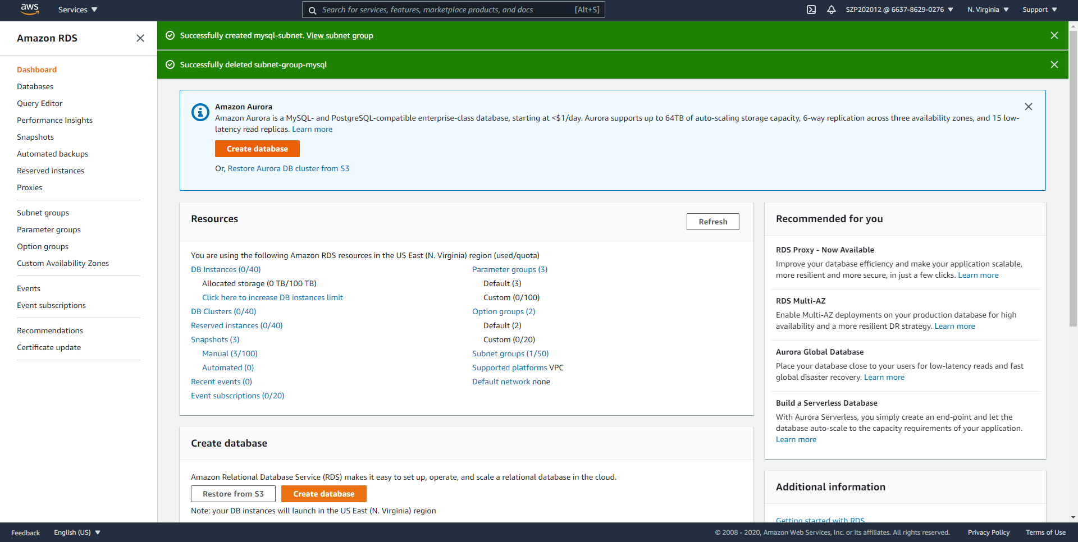

1. 选择Mysql

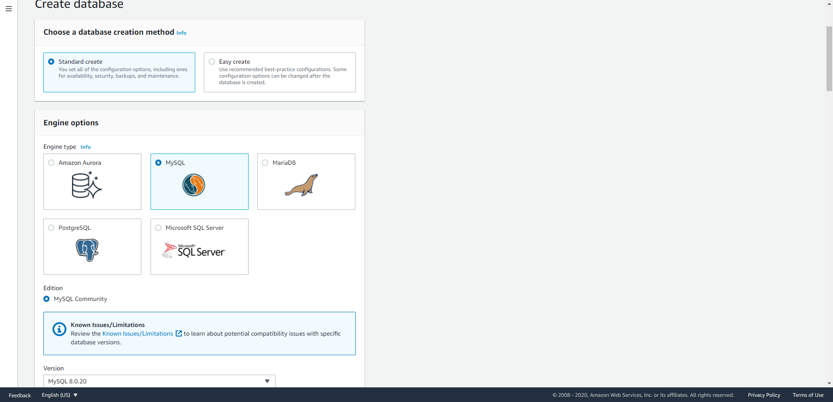

1. 因为是实验，Templates选择Dev/Test，DB instance identifier是RDS实例的名字，Master username是数据库用户名

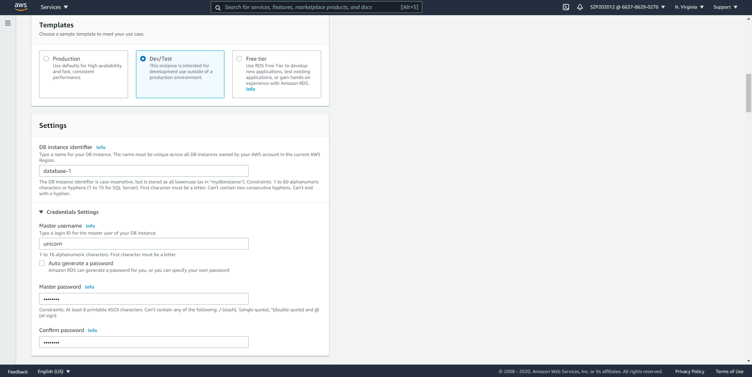

1. 实例选择t3.micro，容量保持默认

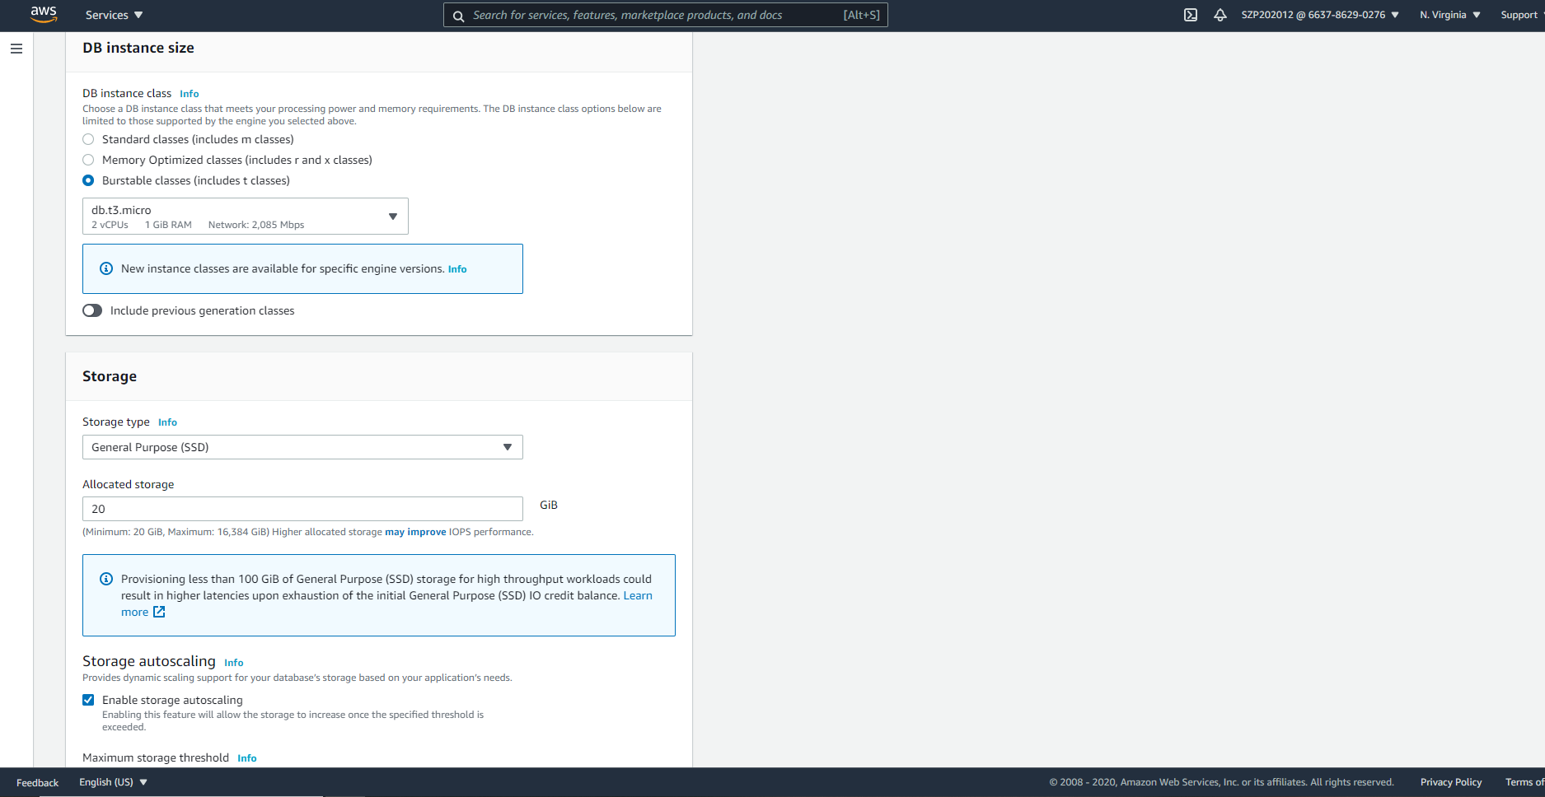

Availability & durability选择Create a standby instance (recommended for production usage)，这是高可用的必须选项

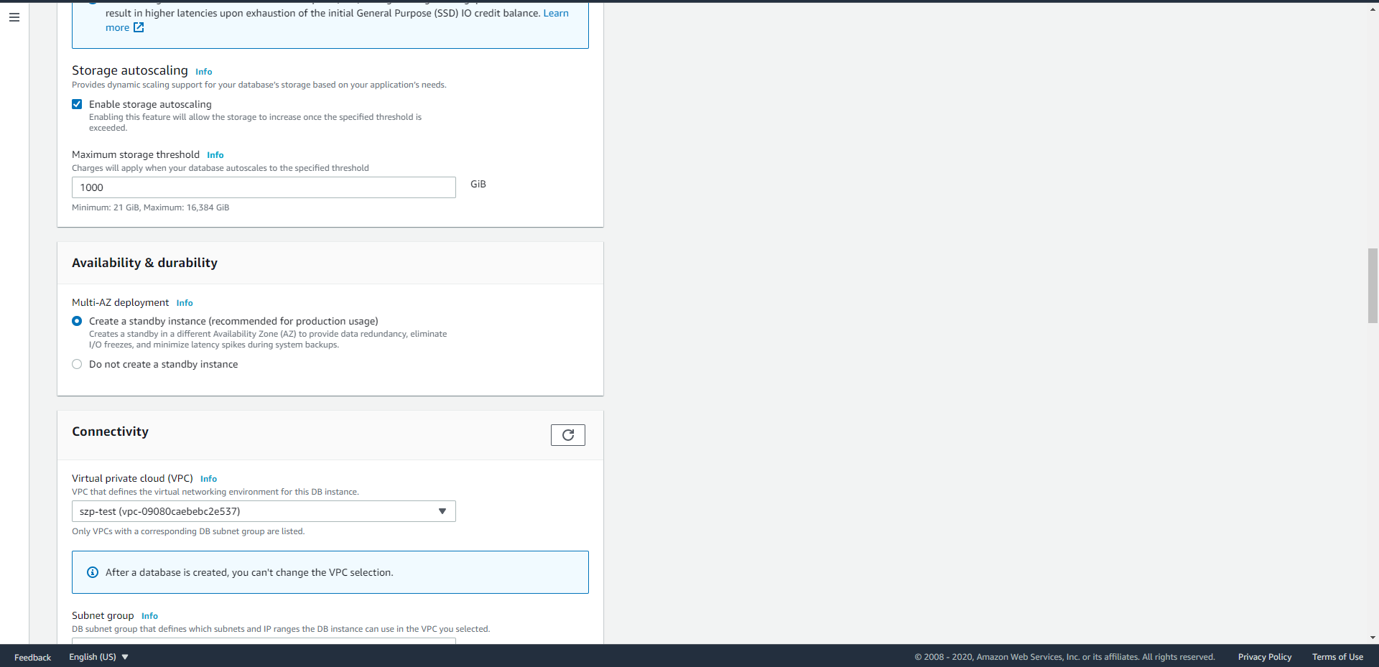

5、选择VPC和安全组，如果想公开访问这个数据库，Public access选择Yes

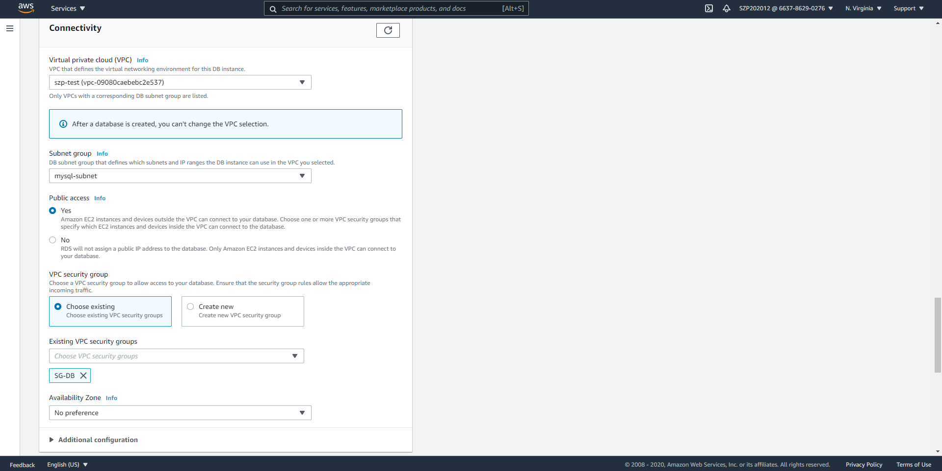

1. 点开Additional configuration，可以配置初始数据库名字，可以点击创建了

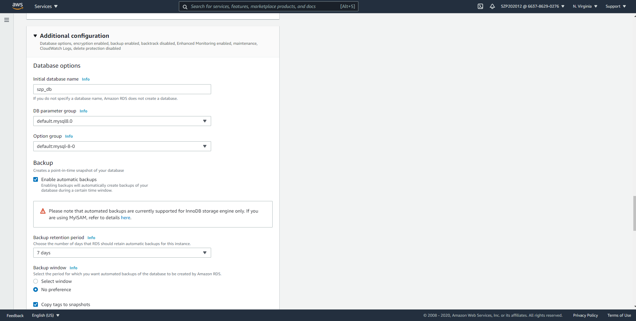

1. 等待片刻，Aurora Mysql的创建方式和这个类似

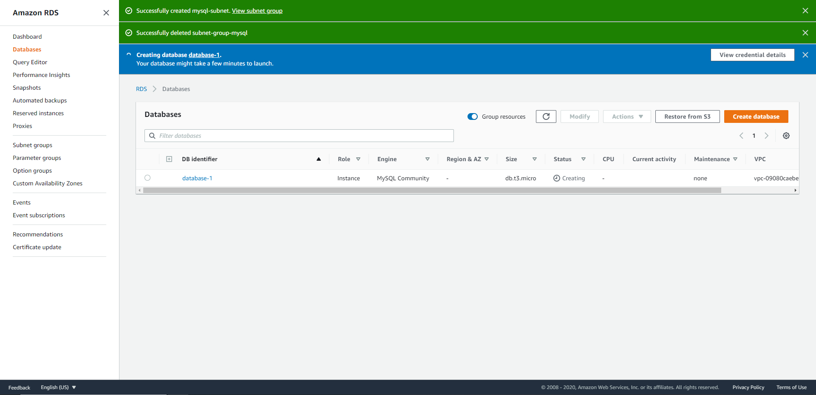

1. 现在我们启动一台EC2，如果电脑上有连接数据库的客户端那这一步可以不做。

安装mysql客户端yum install -y mysql

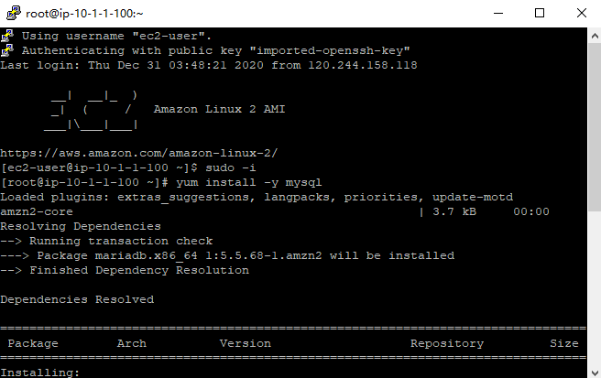

1. 回到RDS界面，复制RDS的节点

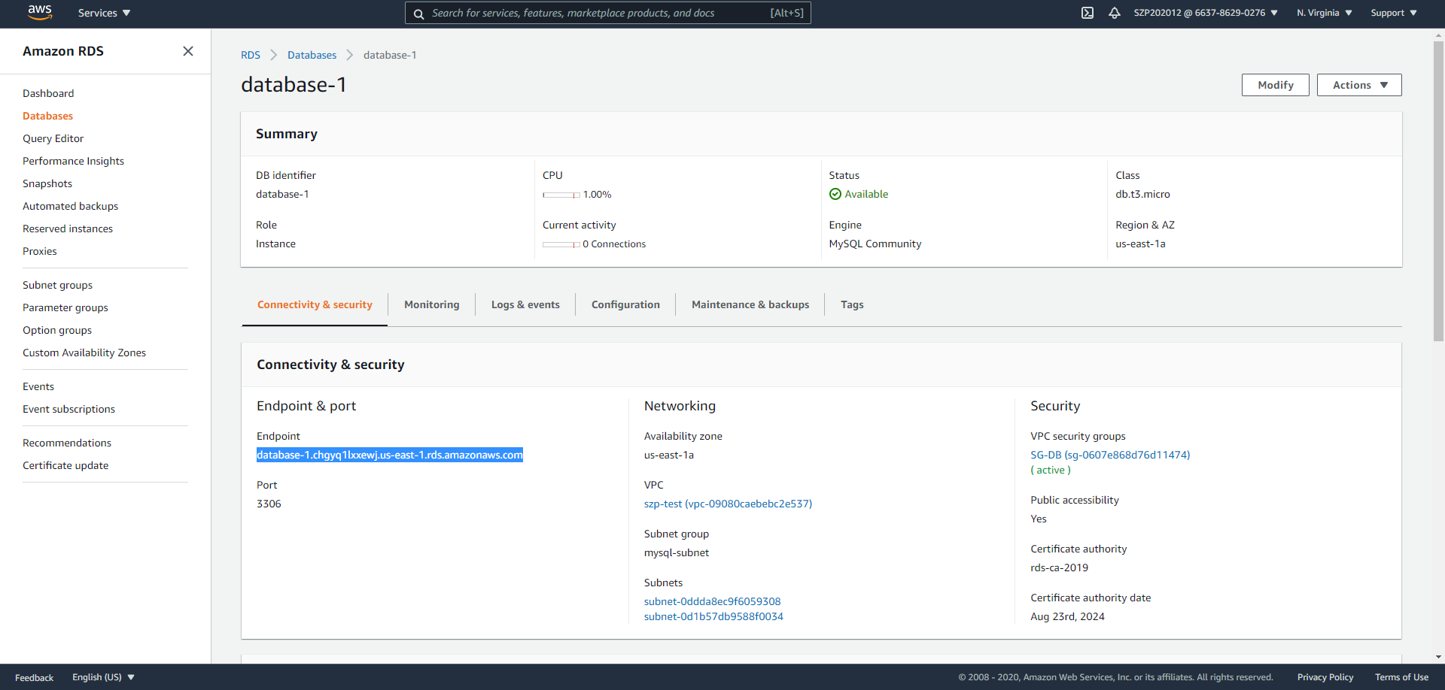

1. 回到EC2，连接mysql

Mysql -h [RDS节点] -u [用户名] -p

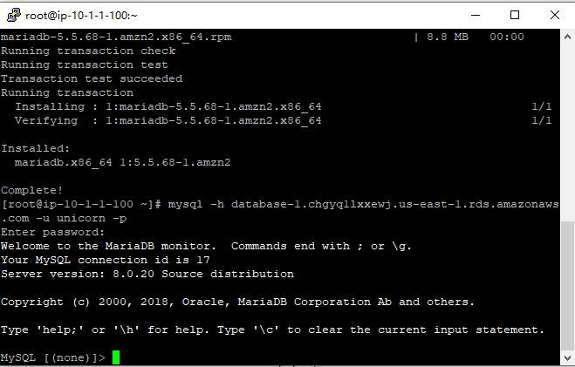

10、显示数据库，会发现有我们配置的数据库，恭喜，实验成功！

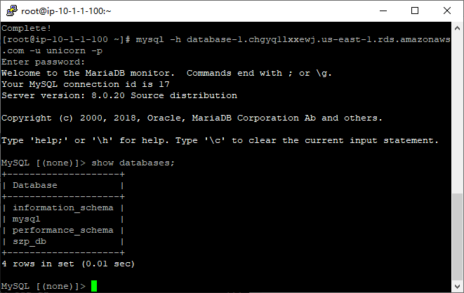

Note：Multi-AZ deployment是个啥，为啥要开启这个选项？

Amazon RDS 使用多可用区部署为数据库实例提供高可用性和故障转移支持。Amazon RDS 使用几种不同的技术来提供故障转移支持。用于 MariaDB、MySQL、Oracle 和 PostgreSQL 数据库实例的多可用区部署使用 Amazon 的故障转移技术。SQL Server 数据库实例使用 SQL Server 数据库镜像 (DBM) 或 Always On 可用性组 (AG)。

在多可用区部署中，Amazon RDS 会自动在不同可用区中配置和维护一个同步备用副本。主数据库实例将跨可用区同步复制到备用副本，以提供数据冗余、消除 I/O 冻结并在系统备份期间将延迟峰值降至最小。在计划内的系统维护期间，运行高性能的数据库实例可以提高可用性，并帮助保护数据库以防数据库实例发生故障和可用区中断。

在创建RDS实例的时候，AWS会在子网组所在的其他可用区创建Replica实例，这个实例是不可见的，但是会同步主实例的数据，在主实例出现故障时可将Replica实例升级为主实例代替使用

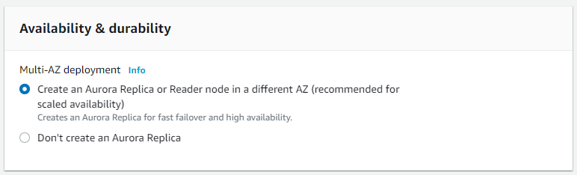

Note：那么配置Multi-AZ deployment后如何进行故障转移呢

注意现在RDS实例的可用区在us-east-1a

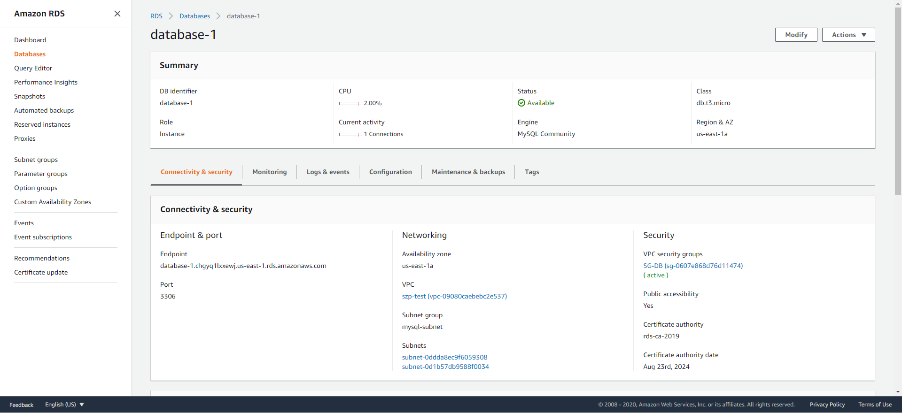

点击Actions->Reboot

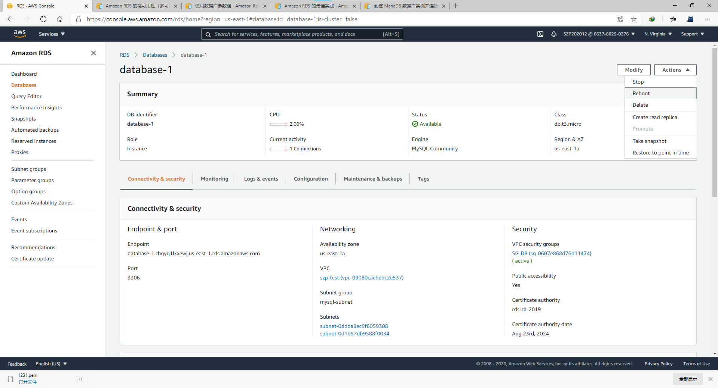

勾选Reboot With Failover，点击确认

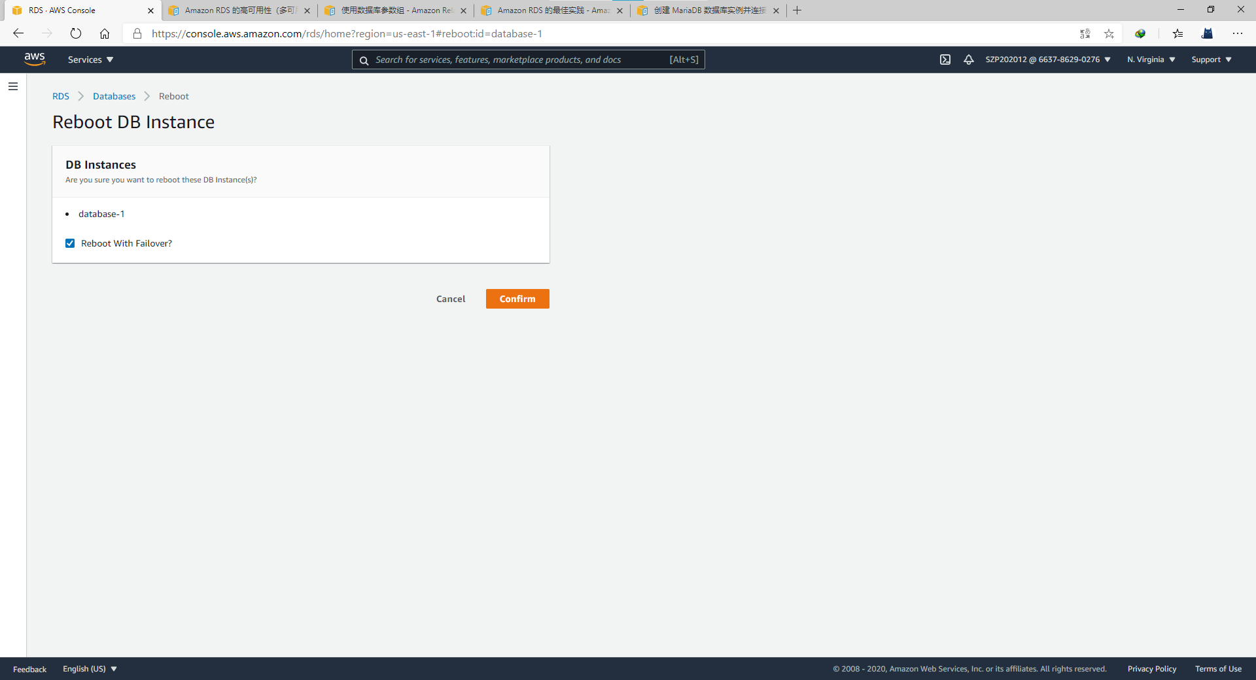

RDS实例开始重启稍等片刻

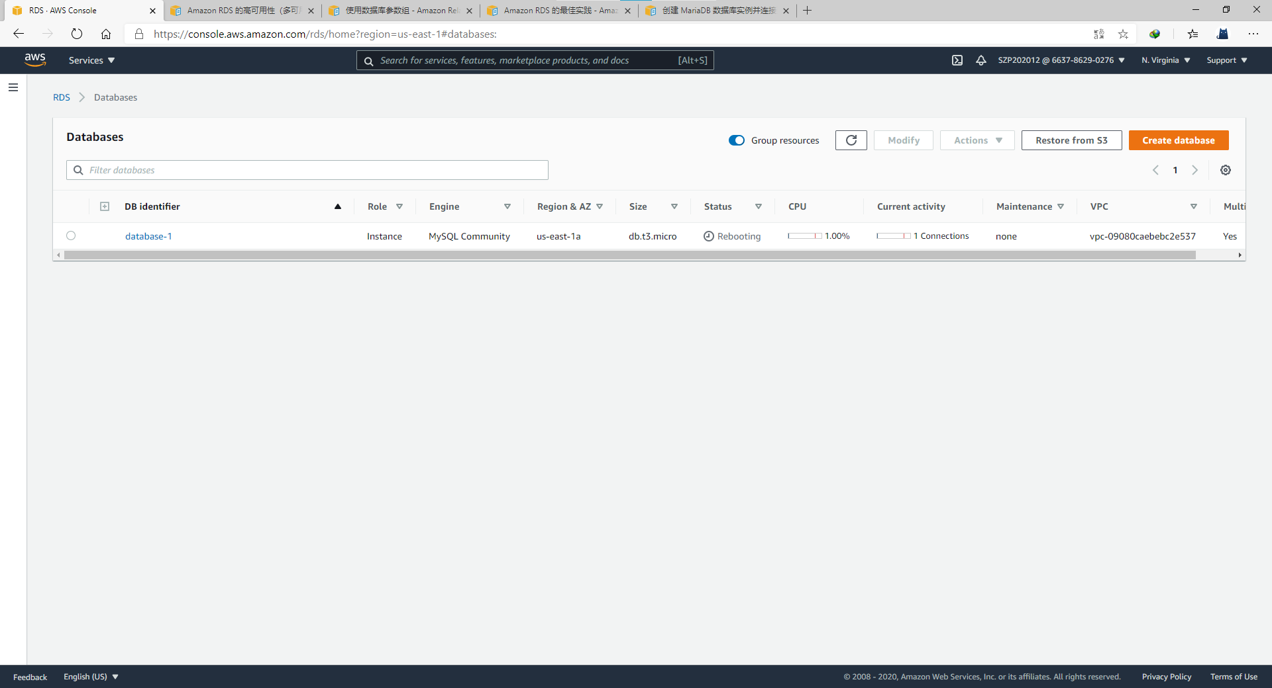

等实例重启完成后，再看看可用区，变成了us-east-1b了，这正是我们配置子网组时候两个子网所在的可用区，这时候使用的实例就是之前的Replica实例

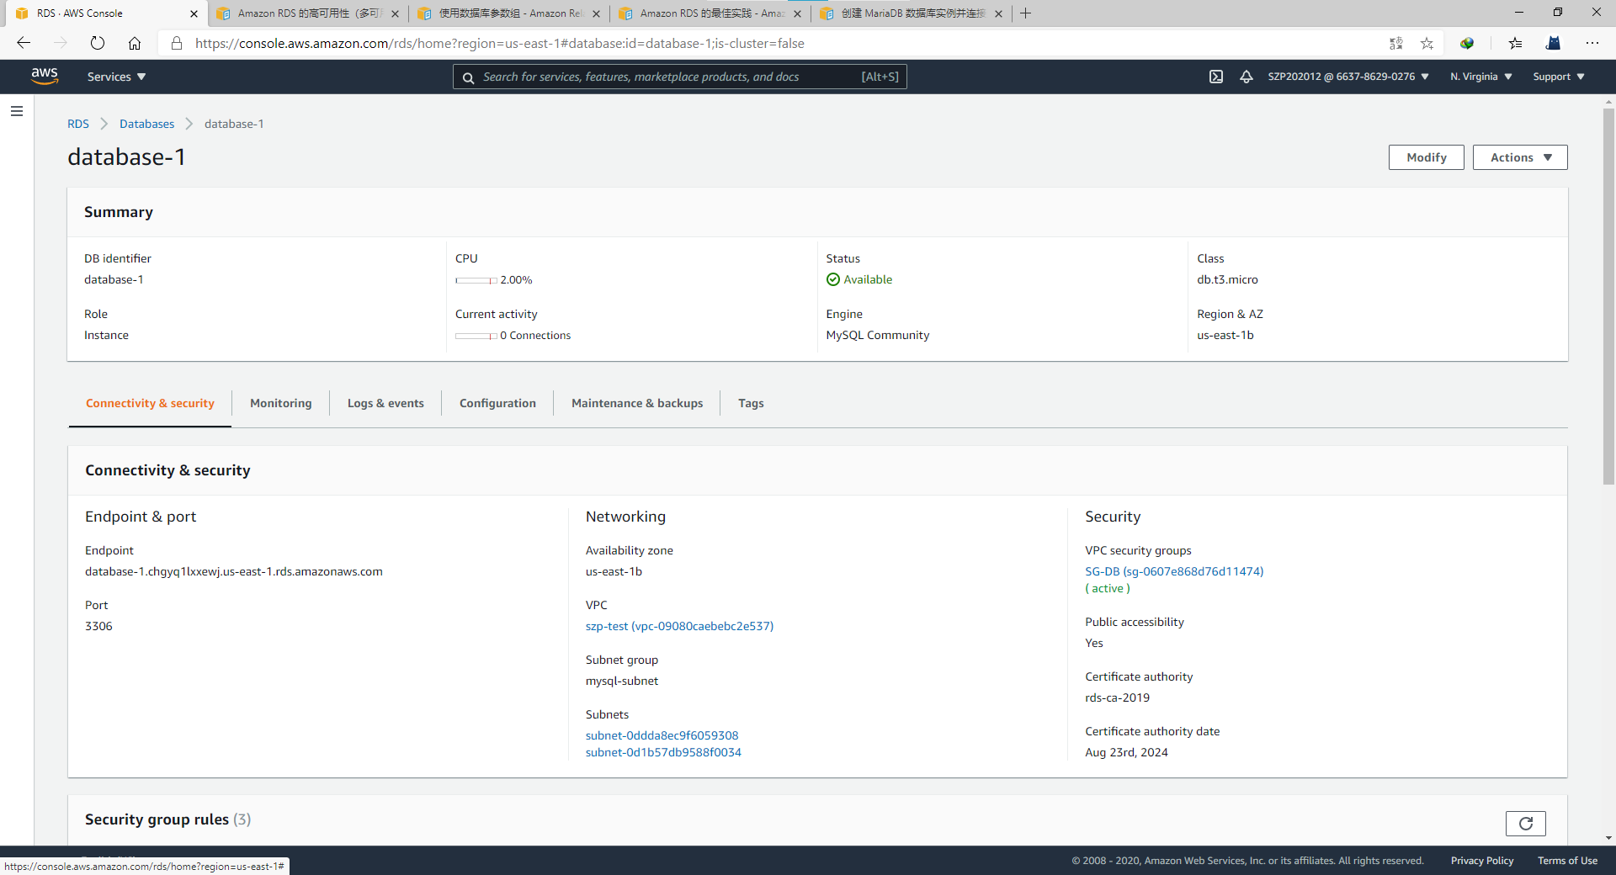

Note：高可用的数据库需要读写分离，确保实例能保持最大性能，所以我们可以创建只读副本

点击Actions-> Create read replica

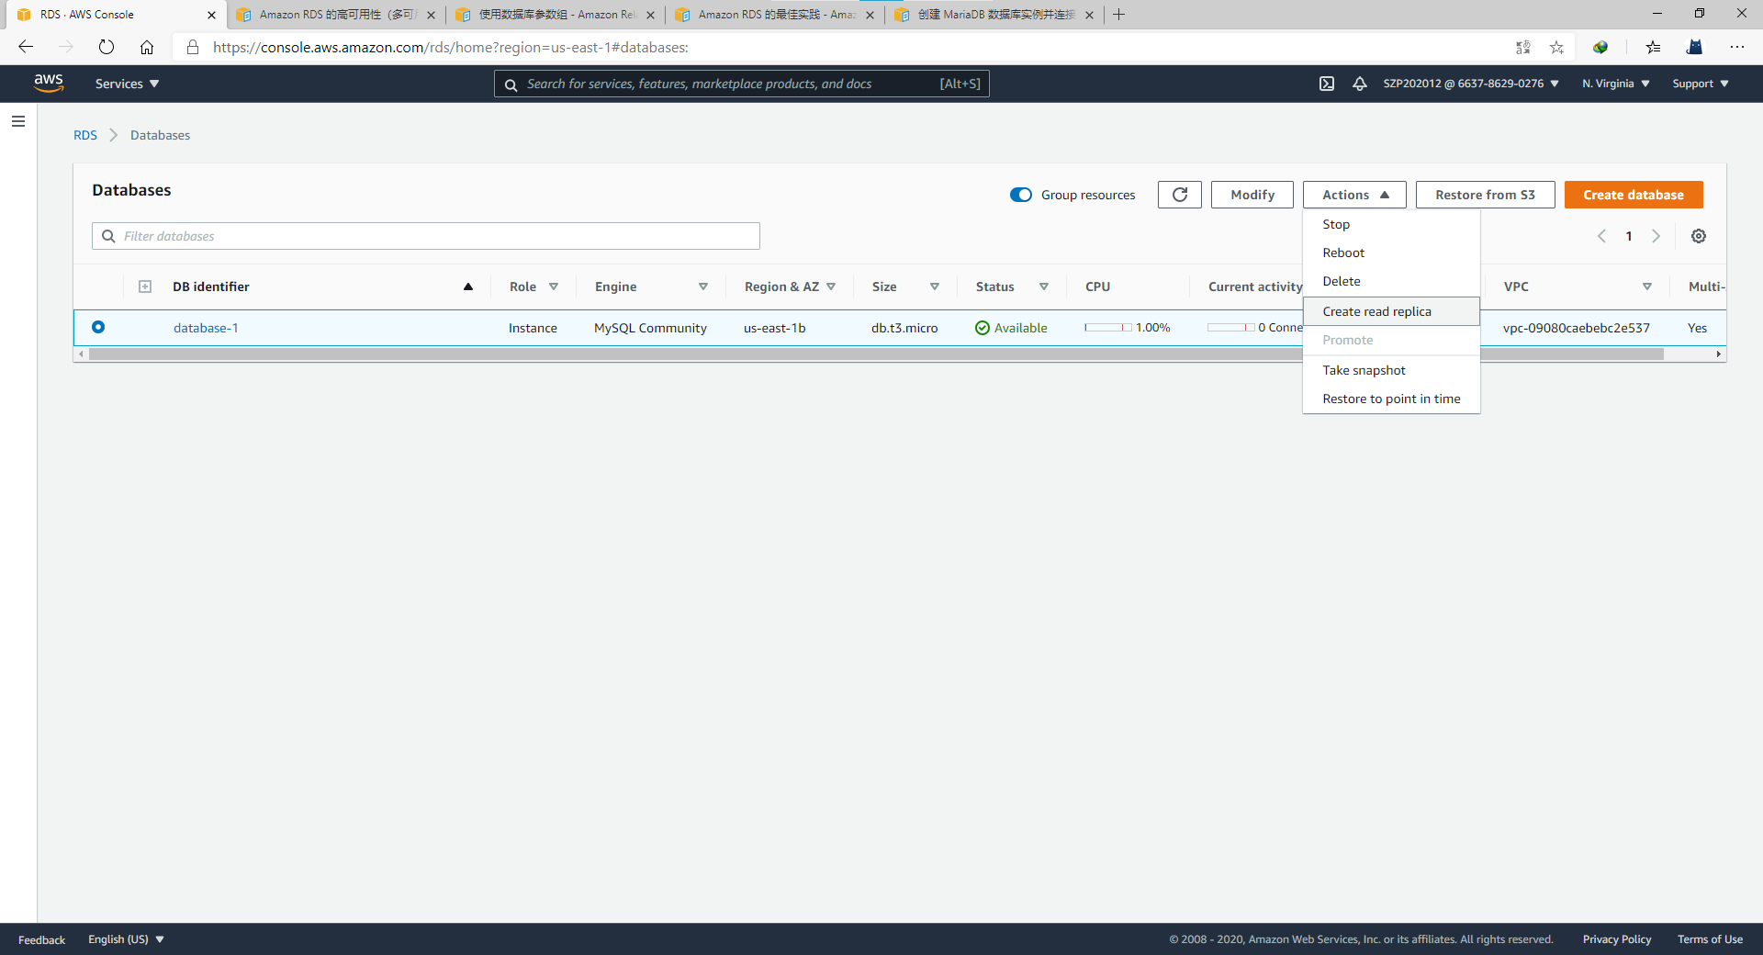

具体配置会发现和RDS实例配置类似

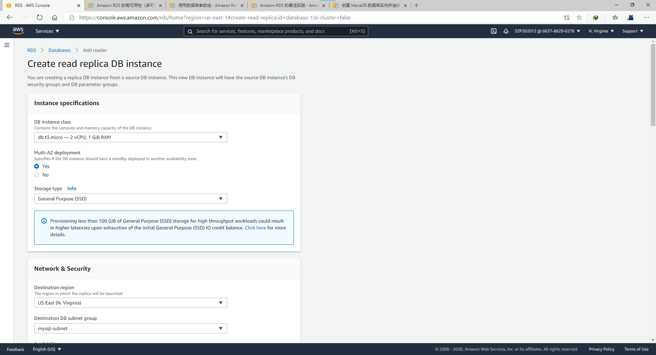

创建完成后回到主页面，会发现出现了一个不同角色的实例，这种Replica实例是可见且可访问的

